附件二
现 场 图 片
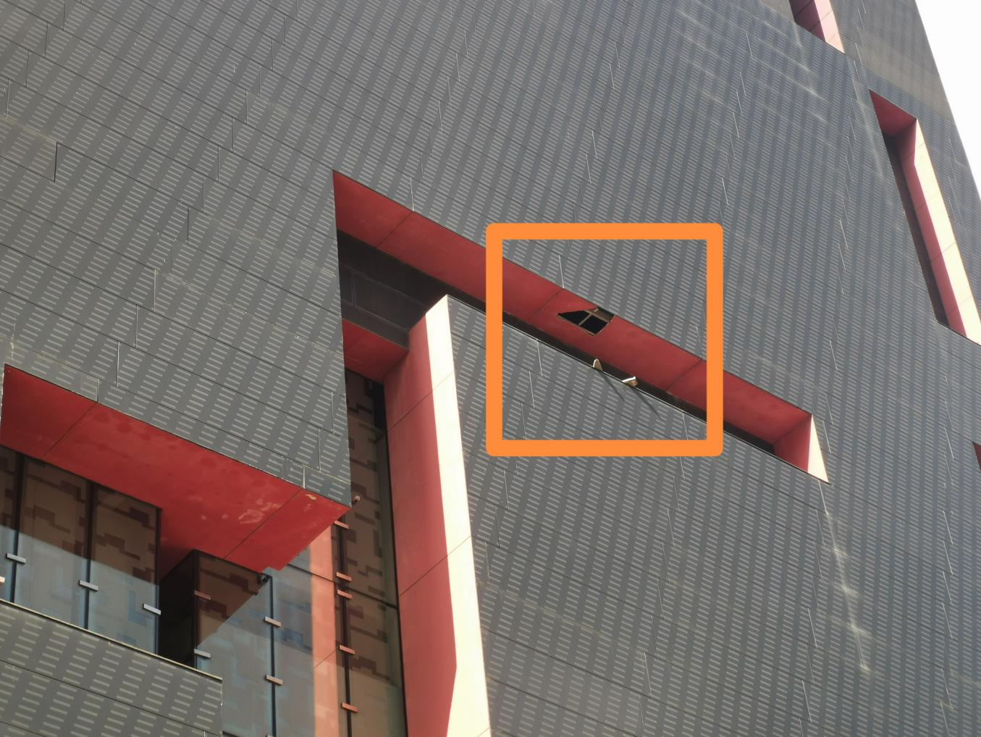
北面外墙“镂空”位置石膏装饰板脱落

